**Лабораторная работа 3.**

***Исследование антенны Яги-Уда в среде Матлаб***

Порядок выполнения работы.

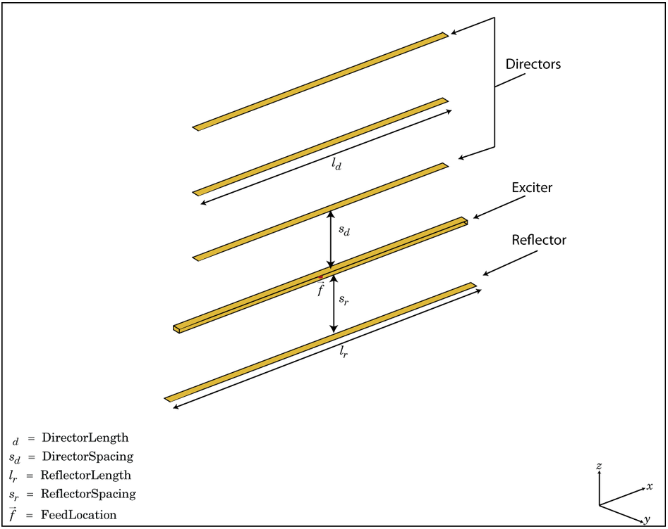

Рисунок 1. Антенна Яги-Уда

1. Наберите следующие команды, чтобы построить антенну Яги-Уда:

ant = yagiUda('NumDirectors',5);

show(ant);

и нажмите кнопку «Run»;

1. Найдите массив “m” в Workspace, откройте его и опишите параметров антенны, заданных по умолчанию;
2. Наберите команду, чтобы определить резонансную частоту рассматриваемой антенны

f = linspace(200e6, 400e6, 51);

S = sparameters(ant, f);

figure;

rfplot(S);

и нажмите кнопку «Run»;

1. Сделайте анализ к полученному результату.
2. Заполните таблицу 1 и сделайте вывод по результатам исследования.

Таблица 1.

|  |  |  |  |  |  |
| --- | --- | --- | --- | --- | --- |
| Длина директоров, м | 1 | | | | |
| Количество  директоров | 3 | 5 | 7 | 9 | 11 |
| Резонансная  частота, МГц |  |  |  |  |  |
| S11, дБ |  |  |  |  |  |

1. Для того, чтобы получить диаграмму направленности антенны наберите следующие команды

ant = yagiUda();

show(ant);

freq = «*резонансная частота*»;

pattern(ant, freq);

и нажмите кнопку «Run»;

1. Заполните таблицу 2 и постройте зависимость КУ (коэффициент усиление) от количества директоров по результатам исследования, опишите ее.

Таблица 2.

|  |  |  |  |  |  |
| --- | --- | --- | --- | --- | --- |
| Длина директоров, м | 1 | | | | |
| Количество  директоров | 3 | 5 | 7 | 9 | 11 |
| КУ, дБ |  |  |  |  |  |



Рисунок 2. зависимость КУ от количества директоров